МИНОБРНАУКИ РОССИИ
федеральное государственное бюджетное образовательное учреждение
высшего образования
«Балтийский государственный технический университет «ВОЕНМЕХ» им. Д.Ф. Устинова»
(БГТУ «ВОЕНМЕХ» им. Д.Ф. Устинова)

Факультет |  | Среднего профессионального образования
Дисциплина |  | Основы алгоритмизации и программирования
 |  | наименование дисциплины

ЛАБОРАТОРНАЯ РАБОТА | №5
 | номер (при наличии)
Функции
при наличии указать тему лабораторной работы и (или) номер варианта

ОБУЧАЮЩИЙСЯ
группы |  |  |  | 09C51
 |  | Куманов Д.В
подпись |  | фамилия и инициалы
дата сдачи
ПРОВЕРИЛ
 |  | Шарипова Э.Р.
подпись |  | фамилия и инициалы
Оценка / балльная оценка
дата проверки

г. Санкт-Петербург
 |  |  | 20 | 25 | г.

Задание 1.
Разработать программу для выполнения над массивом операций в соответствии с вариантом. На печать вывести исходный массив и полученный результат с текстовым комментарием.
Определение наименьшего из элементов массива.
Код программы:
#include <stdio.h>
#include <stdlib.h>
#include <time.h>
#include <windows.h>

// заполнение массива случайными числами -50 50
void fillRandom(int a[], int n) {
for (int i = 0; i < n; i++) {
a[i] = rand() % 101 - 50;
}
}

// вывод массива
void printArray(int a[], int n) {
printf("исходный массив (случайные числа): ");
for (int i = 0; i < n; i++) {
printf("%d ", a[i]);
}
printf("\n");
}

// поиск минимума и его индекса
void findMin(int a[], int n, int *min, int *minIndex) {
*min = a[0];
*minIndex = 0;
for (int i = 1; i < n; i++) {
if (a[i] < *min) {
*min = a[i];
*minIndex = i;
}
}
}

int main(void) {
SetConsoleOutputCP(65001);
int n;

printf("введите количество элементов массива: ");
scanf("%d", &n);

int a[100];
if (n > 100 || n <= 0) {
printf("много взял.\n");
return 1;
}

srand(time(NULL));

fillRandom(a, n);
printArray(a, n);

int min, minIndex;
findMin(a, n, &min, &minIndex);

printf("наименьший элемент массива: %d (индекс %d)\n", min, minIndex);
printf("результат: минимальное, среди случайно сгенерированных элементов = %d.\n", min);

return 0;
}
Ниже на рисунке 1 представлен результат работы программы.
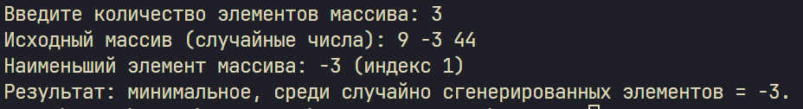
Рисунок 1 – Результат работы программы
Задание 2.
Сделать вычисление количеств отрицательных элементов в массиве.
Код программы:
#include <stdio.h>
#include <stdlib.h>
#include <time.h>
#include <windows.h>

// заполнение массива случайными числами
void fillRandom(int a[], int n) {
for (int i = 0; i < n; i++) {
a[i] = rand() % 101 - 50; // -50 50
}
}

// вывод массива
void printArray(int a[], int n) {
printf("Исходный массив (случайные числа): ");
for (int i = 0; i < n; i++) {
printf("%d ", a[i]);
}
printf("\n");
}

// поиск минимума и его индекса
void findMin(int a[], int n, int *min, int *minIndex) {
*min = a[0];
*minIndex = 0;
for (int i = 1; i < n; i++) {
if (a[i] < *min) {
*min = a[i];
*minIndex = i;
}
}
}

// подсчёт количества отрицательных элементов
int countNegative(int a[], int n) {
int negCount = 0;
for (int i = 0; i < n; i++) {
if (a[i] < 0) {
negCount++;
}
}
return negCount;
}

int main(void) {
SetConsoleOutputCP(65001);

int n;

printf("введите количество элементов массива: ");
scanf("%d", &n);

int a[100];
if (n > 100 || n <= 0) {
printf("много взял.\n");
return 1;
}

srand(time(NULL));

fillRandom(a, n);
printArray(a, n);

int min, minIndex;
findMin(a, n, &min, &minIndex);

int negCount = countNegative(a, n);

printf("наименьший элемент массива: %d (индекс %d)\n", min, minIndex);
printf("количество отрицательных элементов массива: %d\n", negCount);
printf("результат: в массиве %d отрицательных элементов, минимальное значение равно %d.\n",
negCount, min);

return 0;
}
Ниже на рисунке 2 представлен результат работы программы.
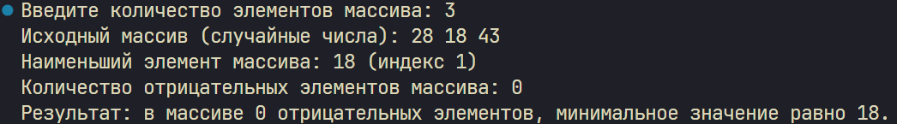
Рисунок 2 – Результат работы программы

